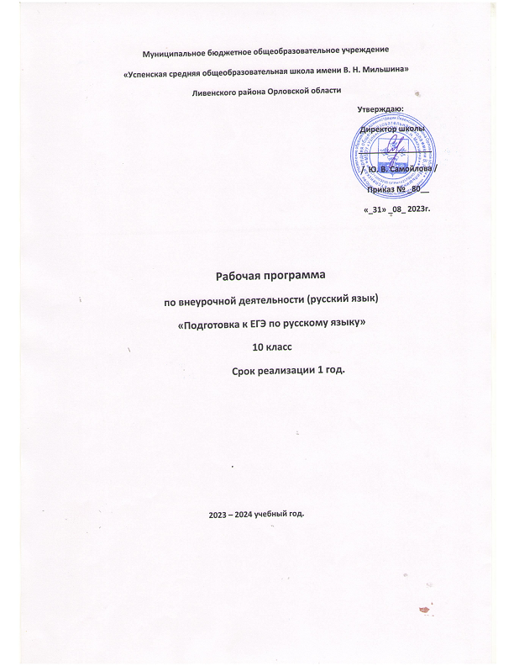

Пояснительная записка
Данная рабочая программа для 10 класса составлена на основании нормативно – правовых документов:
1. Федеральный компонент государственного образовательного стандарта начального общего, основного общего и среднего (полного) общего образования, утвержденный приказом Минобразования России от 05. 03. 2004г. № 1089.
2. Учебный план МБОУ «Успенская средняя общеобразовательная школа имени В. Н. Мильшина» на 2023 – 2024 учебный год.
Предлагаемый курс предназначен для учащихся 10 классов и рассчитан на 34 часа ( 1час в неделю). Он отвечает важным целям: знакомит с практикой экзамена по русскому языку и намечает приоритеты подготовки к ЕГЭ в 11 классе. Программа может быть использован в качестве обобщающего учебного курса по русскому языку для обучающихся любого профиля при подготовке к ЕГЭ. Содержание программы опирается на знания, умения и навыки учащихся старших классов, сформированные в основной школе. Программа предполагает расширение и углубление теоретического материала, позволяющее формирование практических навыков выполнения тестовых заданий. Курс позволит выпускникам подготовиться к ЕГЭ, объективно оценить свои знания по предмету, опробовать разработанные КИМы и оценить их структуру и содержание, научиться писать сочинение – рассуждение (рецензия, эссе ), которое создается на основе предположенного текста. Особенностью данного курса является то, что он акцентирует внимание на наиболее характерных ошибках, а также на особенно сложных случаях орфографии и пунктуации, стилистики. Уделяя внимание самоподготовке и взаимопроверке, учитывается разная степень подготовки выпускников.

Данная программа предназначена для реализации в 2023 – 2024 учебном году в 10 классе МБОУ «Успенская средняя общеобразовательная школа имени В. Н. Мильшина»
Цель: обеспечить качественную подготовку учащихся 10 классов к итоговой аттестации по русскому языку в форме ЕГЭ, упорядочив процесс обучения путем алгоритмизации всех правил, орфографических, пунктуационных, речевых.
Задачи:
- изучение нормативных и методических документов по организации и проведению ЕГЭ по русскому языку;
- совершенствование языковой грамотности обучающихся, формирование умения выполнять все виды языкового анализа;
- дифференциация освоения алгоритмов выполнения тестовых и коммуникативных задач детьми с разными уровнями языковой подготовки;
- обучение старшеклассников осознанному выбору правильных ответов при выполнении тестовых заданий;
- освоение стилистического многообразия и практического использования художественно-выразительных средств русского языка;
- совершенствование лингвистической компетенции выпускников при выполнении части С экзаменационной работы.
Формы изучения курса, которые могут быть использованы в процессе освоения, обусловлены его практической направленностью: работа с нормативными документами, с учебными пособиями при подготовке к ЕГЭ, с тестами и текстами, практикум, ответы на поставленные вопросы как результат самостоятельного осмысления и решения лингвистических и коммуникативных задач, написание сочинений в соответствии с требованиями ЕГЭ, анализ и редактирование образцов ученических экзаменационных работ прошлых лет, тренировочно - диагностические работы, репетиционный ЕГЭ…
Программа предполагает совершенствование умений и навыков, сформированных содержанием курса изучения русского языка в 5-11 классах, акцентируя внимание прежде всего на развитии умений и навыков выполнения заданий повышенной трудности.
Формы контроля достижений обучающихся
Контролируемость промежуточных и итоговых результатов реализации программы осуществляется через следующие виды контроля:
Входной контроль – для определения уровня подготовки обучаемых и дифференциация заданий для самостоятельной работы.
Рубежный контроль (после каждой темы) – для выполнения уровня программы и познавательной мотивации.
Итоговый контроль проводится через оценку самостоятельной деятельности.
Методы контроля:
- решение задач
- составление задач
- тесты
-составление опорных конспектов
-самопроверка.
Требования к подготовке обучающихся.
В результате изучения русского языка ученик должен знать/понимать:
- связь языка и истории, культуры русского и других народов;
- смысл понятий: речевая ситуация и ее компоненты, литературный язык, языковая норма, культура речи;
- основные единицы и уровни языка, их признаки и взаимосвязь;
- орфоэпические, лексические, грамматические, орфографические и пунктуационные нормы современного русского литературного языка; нормы речевого поведения в социально-культурной, уччебно-научной, официально-деловой сферах общения.
Уметь:
Информационно-смысловая переработка текста в процессе чтения и аудирования:
- адекватно воспринимать информацию и понимать читаемый текст, комментировать и оценивать информацию исходного текста, определять позицию автора;
- использовать основные виды чтения в зависимости от коммуникативных задач;
- осознавать коммуникативную цель слушания текста и в соответствии с этим организовать процесс аудирования;
- осознавать языковые, графические особенности текста, трудности его восприятия и самостоятельно организовывать процесс чтения в зависимости от коммуникативной задачи;
- извлекать необходимую информацию из различных источников;
- свободно пользоваться справочной литературой по русскому языку;
- передавать содержание прослушанного или прочитанного текста в виде развернутых и сжатых планов, полного и сжатого пересказа, схем, таблиц, тезисов, конспектов, сообщений, докладов, рефератов;
Создание устного и письменного речевого высказывания:
- создавать устные и письменные монологические и диалогические высказывания различных типов и жанров в учебно-научной и деловой сферах общения;
- формулировать основную мысль своего высказывания, развивать эту мысль, убедительно аргументировать свою точку зрения;
- выстраивать композицию письменного высказывания, обеспечивая последовательность и связность изложения, выбирать языковые средства, обеспечивающие правильность, точность и выразительность речи;
- высказывать свою позицию по вопросу, затронутому в прочитанном или прослушанном тексте, дать оценку художественным особенностям исходного текста;
- владеть основными жанрами публицистики, создавать собственные письменные тексты проблемного характера ;
- создавать устные высказывания на лингвистические темы;
-владеть приемами редактирования текста;
-оценивать речевое высказывание.
Содержание курса
Орфоэпия. Орфоэпические нормы.
Средства связи предложений в тексте
Лексика. Значение слова. Лексические нормы. Точность словоупотребления.
Лексические выразительные средства. Синонимы, антонимы, омонимы. Фразеологизмы.
Информационная обработка письменных текстов различных стилей и жанров.
Лексические выразительные средства. Тропы.
Лексическое значение слова. Фразеология.
Морфология (образование форм слова)
Синтаксис. Синтаксические нормы. Нормы согласования. Нормы управления.
Синтаксис. Предложение. Простое, осложненное, сложное предложение. Синонимия синтаксических конструкций.
Орфография. Правописание НЕ и НИ.
Знаки препинания в простом осложненном предложении (с однородными членами)
Пунктуация в сложносочиненном предложении и простом предложении с однородными членами.
Орфография. Правописание корней.
Знаки препинания в предложениях с обособленными членами (определениями, обстоятельствами, приложениями, дополнениями)
Орфография. Правописание приставок.
Текст как речевое произведение. Смысловая и композиционная целостность текста.
Правописание суффиксов различных частей речи (кроме Н/НН)
Знаки препинания в в сложноподчиненном предложении.
Текст. Способы и средства связи предложений в тексте.
Орфография. Правописание личных окончаний глаголов и суффиксов причастий.
Текст. Стили и типы речи.
Слитное, дефисное, раздельное написание слов.
Знаки препинания в сложном предложении с разными видами связи.
Знаки препинания в предложениях со словами и конструкциями, грамматически не связанными с членами предложения.
Тема, проблема, идея текста. Способы формулировки проблемы текста.
Виды комментария к проблеме.
Выявление и формулировка авторской позиции.
Способы аргументации собственного мнения.
Композиция сочинения. Речевое оформление композиционных частей сочинения.
Практикум по написанию сочинения.
Тренинг в формате ЕГЭ. Индивидуальная коррекция ошибок.

.

Календарно – тематическое планирование
34 часа
№ | Тема | Дата
 |  | по плану | по факту
1 | Цели и задачи изучаемого курса. Знакомство с последней демоверсией. Обучение заполнению бланков ЕГЭ.
2 | Орфоэпия. Орфоэпические нормы. Средства связи предложений в тексте.
3 | Лексика. Значение слова. Лексические нормы. Точность словоупотребления.
4 | Лексические выразительные средства. Синонимы, антонимы, омонимы. Фразеологизмы.
5 | Информационная обработка письменных текстов различных стилей и жанров.
6 | Лексические выразительные средства. Тропы.
7 | Лексическое значение слова. Фразеология.
8 | Морфология (образование форм слова)
9 | Синтаксис. Синтаксические нормы. Нормы согласования. Нормы управления.
10 | Синтаксис. Предложение. Простое, осложненное, сложное предложение. Синонимия синтаксических конструкций.
11 | Орфография. Правописание НЕ и НИ.
12 | Знаки препинания в простом осложненном предложении (с однородными членами)
13 | Пунктуация в сложносочиненном предложении и простом предложении с однородными членами.
14 | Орфография. Правописание корней.
15 | Знаки препинания в предложениях с обособленными членами (определениями, обстоятельствами, приложениями, дополнениями).
16 | Орфография. Правописание приставок.
17 | Текст как речевое произведение. Смысловая и композиционная целостность текста.
18 | Правописание суффиксов различных частей речи( кроме –Н-/-НН-)
19 | Знаки препинания в сложноподчиненном предложении.
20 | Текст. Способы и средства связи предложений в тексте.
21 | Орфография. Правописание личных окончаний глаголов и суффиксов причастий.
22 | Текст. Стили и типы речи.
23 | Слитное, дефисное, раздельное написание слов.
24 | Знаки препинания в сложном предложении с разными видами связи.
25 | Знаки препинания в предложениях со словами и конструкциями, грамматически не связанными с членами предложения.
26 | Тема, проблема, идея текста. Способы формулировки проблемы текста.
27 | Виды комментария к проблеме (текстуальный и концептуальный комментарий)
28 | Выявление и формулировка авторской позиции.
29 | Способы аргументации собственного мнения.
30 | Композиция сочинения. Речевое оформление композиционных частей сочинения.
31 | Практикум по написанию сочинения.
32 | Практикум по написанию сочинения.
33 | Тренинг в формате ЕГЭ. Индивидуальная коррекция ошибок.
34 | Тренинг в формате ЕГЭ. Индивидуальная коррекция ошибок.

